**形成过程类专题训练**

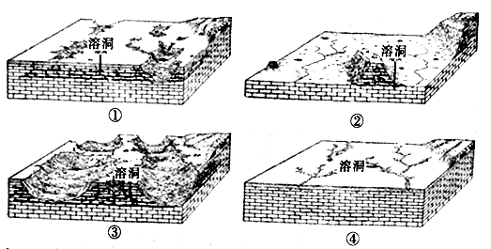某地貌的发育过程可以分为幼年期、青年期、中年期、老年期四个阶段。读该地貌发育过程示意图，完成下列各题。

1．图中该地貌形成过程依次是

A．①②③④ B．④①③②

C．④③②① D．①④②③

2．形成该地貌的主要外力作用是

A．风化作用 B．沉积作用

C．侵蚀作用 D．搬运作用

【答案】1．B 2．C

【解析】1．图示为喀斯特地貌形成过程；可溶性沉积岩由于地壳抬升形成高地④，再经流水的化学溶蚀形成①③，最终形成低平原②。选B正确。

2．喀斯特地貌是流水的侵蚀作用形成的；风化作用是外力对岩石表面的破坏，不会形成溶洞；沉积作用是外力搬运沉积物到低洼处沉积下来，不会形成溶洞；搬运作用是外力把岩石的碎硝物从一个地方带到另一地方的现象，不会形成图示地貌。选C正确。

【点晴】喀斯特地貌是具有溶蚀力的水对可溶性岩石（大多为石灰岩）进行溶蚀作用等所形成的地表和地下形态的总称，又称岩溶地貌。除溶蚀作用以外，还包括流水的冲蚀、潜蚀，以及坍陷等机械侵蚀过程。喀斯特地貌主要特征体现在溶洞、天坑等地理现象

3．甲图是某地的地质剖面图，乙图是甲图中O地某处花岗岩球状地貌景观图。据此回答下列问题。

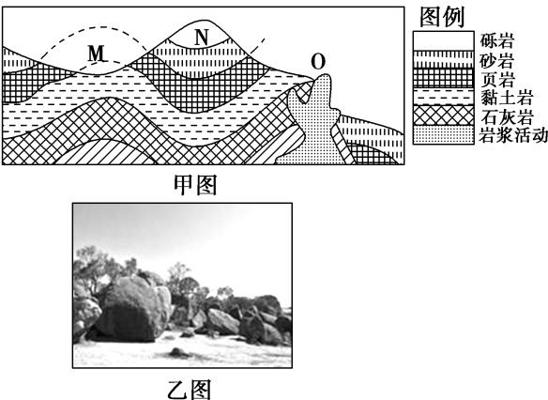(1)说出M地的地质构造类型并说明其形成原因。

(2)简述N地地貌的形成过程。

(3)简述O地花岗岩球状地貌景观的形成过程。

【答案】

(1)M地是背斜。地壳运动使M地岩层向上拱起

1. 经地壳运动，岩层受力向下弯曲，形成向斜；由于槽部受挤压，岩性坚硬不易被侵蚀，反而形成山岭

(3)地壳运动使岩层产生缝隙(或发生断裂)；岩浆沿着缝隙(或断裂处)发生侵入活动，冷却凝结形成花岗岩；地壳抬升，花岗岩出露地表；岩块表层受风化、风蚀作用剥落，棱角逐渐消失

【解析】本题主要考查地质构造与地貌。

（1）从岩层的弯曲程度来看，M处岩层向上拱起，为背斜构造，主要是由于地壳运动导致，岩层受到挤压，发生弯曲变形而成。

（2）读图分析可知，N处岩层向下弯曲，为向斜构造。主要是由于在地质历史时期，地壳运动导致岩层受力向下弯曲，形成向斜；由于向斜的槽部，受挤压，岩性坚硬不易被侵蚀，故会形成山岭 。

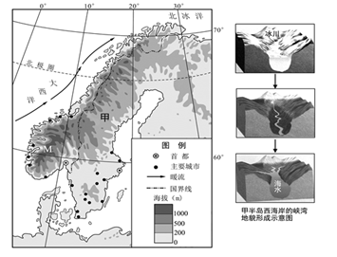（3）O地岩石为花岗岩，为侵入岩，而图中该岩石遭到风化，所以该岩石首先被抬升到地表，然后遭到外力风化。

4．读甲半岛区域图以及西侧地貌形成过程示意图。读图回答下列问题。

（1）描述甲半岛西海岸峡湾地貌形成过程。

（2）分析甲半岛西海岸冬季多雾的自然原因。

（4）试分析该半岛山脉对半岛东西侧河流特征的影响。

（3）说明甲半岛人口主要分布在东南部的原因。

【答案】（1）冰川侵蚀形成（U型）谷地；后气候变暖，冰川消退，下端被海水入侵淹没，形成峡湾。

（2） 黑暗：大部分位于高纬度地区，冬季黑夜漫长，北部有极夜现象。多雾：冬季受来自海洋的（西风）暖湿气流影响，且沿岸有（北大西洋）暖流流经，水汽充足，陆地温带较低，水汽易凝结成雾。

（3）东侧河流流量较大，流程较长，流域面积大，呈平行状水系，流速较慢，有结冰期；（或者西侧河流流量较小，流程较短，无结冰期，流速较快）（任答三点即可）

（4）①东南部纬度较低，气候较温暖；②甲半岛大部分地区以山地、丘陵为主，平原主要分布在东南部；③东南部临海，渔业资源丰富，④海运便利。

【解析】本题考查世界区域自然环境特点及成因、区域整体性特征、人口城市分布特点及原因。（1）斯堪的纳维亚半岛西侧的峡湾属于冰川侵蚀地貌。（2）高纬度地区，冬季黑夜漫长。冬季该地受来自西部海洋的盛行西风影响，暖湿气流带来的水汽较多，且沿岸有北大西洋暖流流经，水汽充足。冬季陆地温度较低，所以水汽易凝结成雾。所以大雾较多。（3）山脉对河流的影响主要体现在影响河流的流量、流向、流速、水系形状、冰期等，据此结合该山脉的特征分析即可。（4）由于该地冬季寒冷，故人口聚居地选择在较温暖、资源、交通条件较好的东南部地区。

（1）甲半岛是斯堪的纳维亚半岛，根据右小图分析，在冰期时，西侧由于冰川侵蚀形成U型谷地，后气候变暖，冰川消退，下端被海水入侵淹没，形成峡湾。属于冰川侵蚀地貌。

（2）甲半岛西部大部分位于高纬度地区，冬季黑夜漫长，北部有北极圈穿过，有极夜现象，所以冬季黑夜时间长，几乎整天处于黑暗之中。冬季该地受来自西部海洋的盛行西风影响，暖湿气流带来的水汽较多，且沿岸有北大西洋暖流流经，水汽充足。冬季陆地温度较低，所以水汽易凝结成雾。所以大雾较多。

（3）山脉对河流的影响主要体现在影响河流的流量、流向、流速、水系形状、冰期等，据此结合该山脉的特征分析即可。

（4）读图判断，甲半岛东南部纬度较低，气候较温暖。甲半岛大部分地区以山地、丘陵为主，平原主要分布在东南部，有利于生活和居住。东南部临海，海湾内风浪小，渔业资源丰富，海运便利，所以人口主要集聚于此。

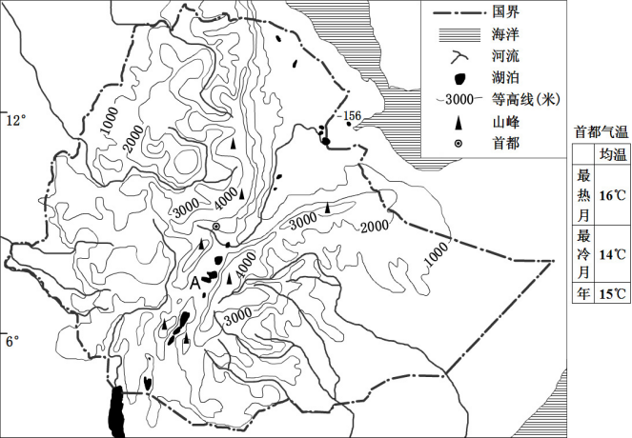

5．下图为非洲东部某国家地理状况略图。该国有许多高大的熄火山，湖泊多而较小。经济以农牧业为主，较为落后。首都的气候条件优越，许多国际会议都在此召开，被誉为“非洲的会议之都”。

（1）说明A湖泊的形成过程。（8分）

（1）A湖地处板块交界处（附近），板块张裂导致地壳下陷，地表形成谷地（洼地）；（6分）地表（雨）水（向低处）汇聚，形成湖泊。（2分）

6．阅读图文材料，完成下列要求。

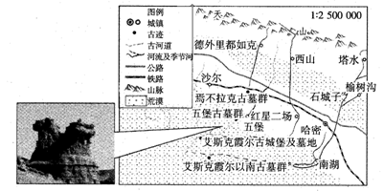 哈密盆地位于新疆维吾尔自治区东部的哈密地区，呈北高南低、由东北向西南倾斜，盆地北部即天山南坡为洪积倾斜平原；东部和西部是丘陵和戈壁，南部为库木塔格沙漠，古称莫贺延碛；中部为地势平缓、土地肥沃的洪积平原。盆地内有很多距今约3000年前的古城堡和古墓群，出土大量木器、陶器、青铜器等文物，为研究地理环境变迁提供了证据。图为“哈密盆地古城堡、古墓群和现代城镇分布及附近地貌景观图”。

(1)描述图中地貌景观的形成过程。

（1）地壳下沉，接受沉积，形成沉积岩；（2分）后经地壳抬升，长期在风化作用和风力侵蚀下形成。（2分）